今日动态
第十七周 12月26日 星期五 晴天
出勤：本班今日出勤人数32人。今日1人缺勤。
1.晨间来园：
黄浚锴、黄浚睿、韩家铭、宋润泽、潘岩、沈薛蕙、庞泽承、王泊燃、陆宇琛、严佳伊、王彦昕、宣一许、刘书宛、杨岑予、周祎洲、孔诗惠、张淇雅、李昕月、陆安楠、茆嘉一、谢思瑶、镇梓妤、刘淞鑫、韩智妍、李姝妍、陈歆恬、赵思宁、林盼言、李喆源、张奕承、龚义秋等宝宝今天都是开开心心来园的，真棒！陈思芈宝宝略有情绪，但是很快缓解，也很棒喔！
2.生活观察：
观察时间：2025.12.26
观察对象：小二班今日来园幼儿
观察者：耿佳、高钰玲、孙丽平
观察目的：具有良好的生活习惯与生活能力（指向能力）
观察内容：
①坚持午睡
②主动饮用白开水
③游戏后整理好玩具
④按时进餐（点心、午餐）
观察背景：
纵观幼儿在园一日生活中的各种小事 ，已经进行了一段时间的“具有良好的生活习惯与生活能力”观察记录。旨在让幼儿保持有规律的生活，养成良好的作息、饮食、卫生习惯。如：早睡早起、每天午睡、按时进餐、吃好午餐等。
（备注：家园共同合作，才是最高效的方式呀！）
儿童 | 坚持午睡 | 水杯喝完 | 整理好玩具 | 用好点心、吃完午餐
镇梓妤 | ★ | ★ | ★ | ★
严佳伊 | ★ | ★ | ★ | ★
王彦昕 | ★ | ★ | ★ | 进餐略慢
龚义秋 | ★ | ★ | ★ | ★
宣一许 | ★ | ★ | ★ | 剩菜
刘淞鑫 | ★ | ★ | ★ | ★
周祎洲 | ★ | ★ | ★ | ★
刘书宛 | ★ | ★ | ★ | 剩饭菜
赵思宁 | ★ | ★ | ★ | 剩菜
韩智妍 | ★ | ★ | ★ | ★
陈思芈 | ★ | ★ | ★ | 进餐略慢
杨岑予 | ★ | ★ | ★ | ★
林盼言 | ★ | ★ | ★ | ★
黄浚锴 | ★ | ★ | ★ | ★
黄浚睿 | ★ | ★ | ★ | 剩饭菜
冯思远 | 请假
孔诗惠 | 入睡晚 | ★ | ★ | ★
张淇雅 | ★ | ★ | ★ | ★
李昕月 | 入睡晚 | ★ | ★ | 剩饭
韩家铭 | ★ | ★ | ★ | 剩饭
宋润泽 | ★ | ★ | ★ | ★
李喆源 | ★ | ★ | ★ | 进餐略慢
潘岩 | ★ | ★ | ★ | ★
沈薛蕙 | ★ | ★ | ★ | ★
陆安楠 | 入睡晚 | ★ | ★ | 剩饭
茆嘉一 | ★ | ★ | ★ | 进餐略慢
李姝妍 | ★ | ★ | ★ | ★
庞泽承 | ★ | ★ | ★ | ★
王泊燃 | ★ | ★ | ★ | ★
陆宇琛 | ★ | ★ | ★ | ★
谢思瑶 | 入睡晚 | ★ | ★ | ★
张奕承 | 未睡 | ★ | ★ | ★
陈歆恬 | ★ | ★ | ★ | 剩菜

3.区域游戏
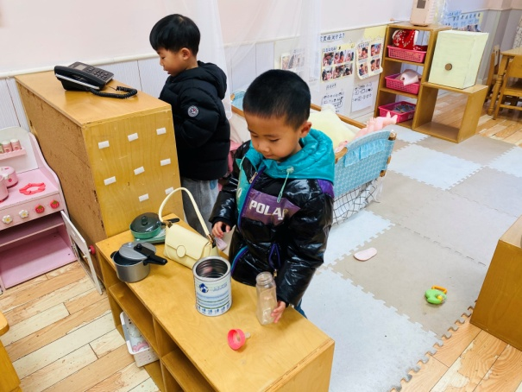  宣一许在卧室装扮自己，庞泽承在卧室泡奶喂娃娃。 | 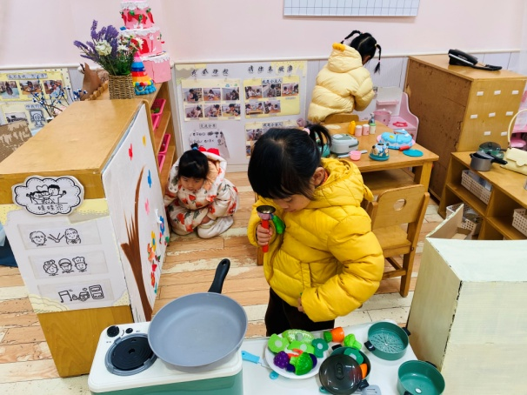  王彦昕、孔诗惠、李昕月在小厨房做饭、炒菜、做点心。
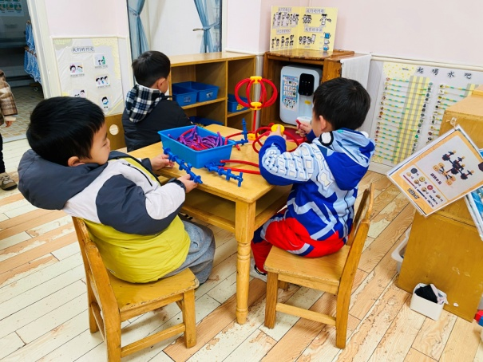  张奕承、周祎洲、龚义秋用万能工匠做灯笼、小车等。 | 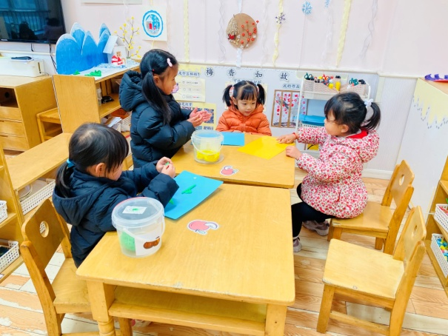  陆安楠、茆嘉一、严佳伊、赵思宁泥塑小花、蝴蝶等。

4.集体活动
语言：太阳公公起得早
《太阳公公起得早》是一首语句工整、富有童趣且具有节奏韵味和教育意义的儿歌。儿歌讲述了太阳公公早起催宝宝起床，但是宝宝不偷懒，早早就起来锻炼身体，表扬宝宝是个好宝宝。整个儿歌生动地把太阳公公拟人化，与小班幼儿思维的拟人性互相吻合，适合小班幼儿的语言特点。等宝宝能说一说错误的擦鼻涕方式以及危害，知道日常生活中要主动去擦鼻涕；等宝宝初步掌握正确的擦鼻涕方法，知道有鼻涕要用纸巾或者手帕及时地擦干净。潘岩、黄浚锴、黄浚睿、王泊燃、谢思瑶、赵思宁、林盼言、李喆源、沈薛蕙、刘书宛、宋润泽、镇梓妤、李姝妍、刘淞鑫等宝宝愿意在集体面前大胆地朗诵儿歌，体验活动的乐趣；庞泽承、陆宇琛、张奕承、杨岑予、周祎洲、韩家铭、严佳伊、王彦昕、韩智妍、陈歆恬、宣一许、孔诗惠、张淇雅、李昕月、陆安楠、茆嘉一、龚义秋、陈思芈等宝宝能理解儿歌内容，尝试看图边表演边朗诵。

5.户外活动
今天我们去玩了轮胎和呼啦圈，有的宝宝进行了滚轮胎比赛，有的则是把轮胎当做小船划啊划；有的宝宝用呼啦圈连起来当小火车开一开，有的把呼啦圈滚一滚。
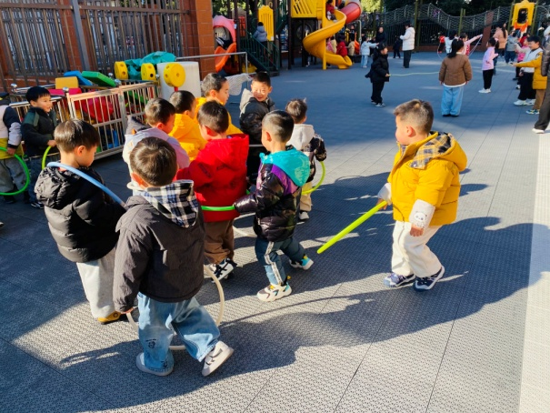 | 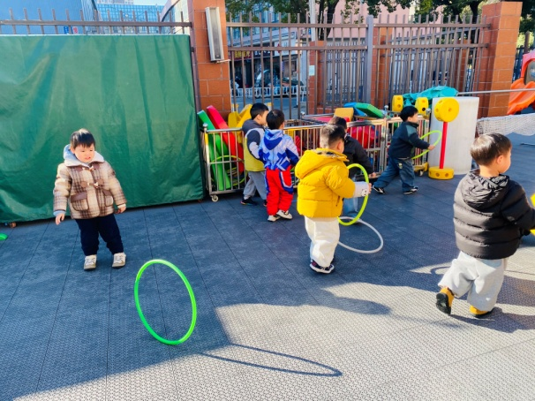
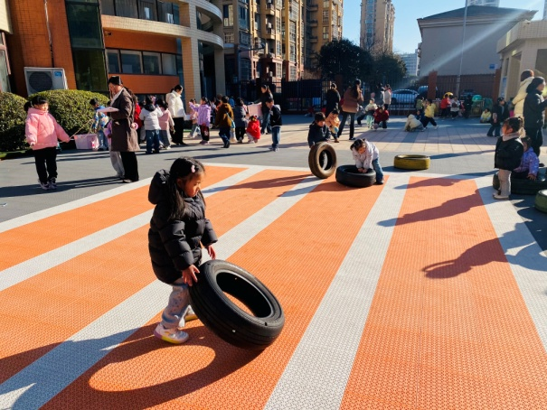 | 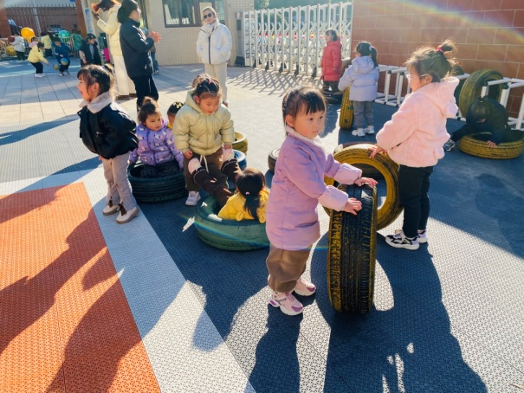

6.温馨提示
1.近来早晚温差大，气温起伏也较大，请家长关注天气变化，及时为孩子增减衣物。
2.近来流感等流行，请各位家长关注幼儿身体状态，若出现发热、流涕、咽痛等不适症状时及时告知，引导幼儿多喝水、注意休息，谢谢大家的配合～

